САНАТОРНО-КУРОРТНОЕ ЛЕЧЕНИЕ
Круглый год на берегу черного моря

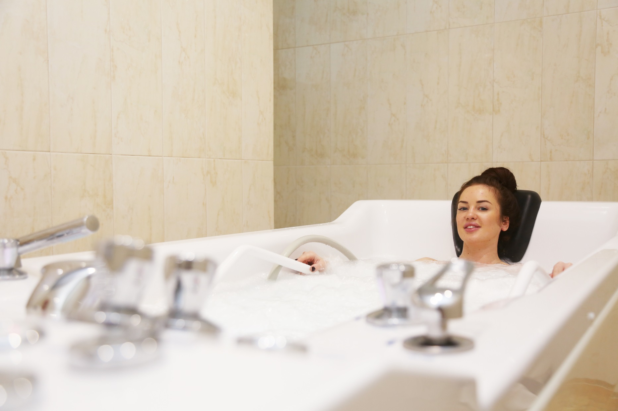

Главный врач Ribera Medical & SPA
Врач высшей категории
Сусанна Ташхуновна Меметова

Команда Ribera Medical & SPA создает особую атмосферу заботы и внимания гостям. Круглый год действуют программы лечения и оздоровления, SPA-уходы, процедуры для красоты и восстановления сил.
Мы рады помочь каждому и предусмотрели программы оздоровления и лечения для детей и взрослых:
- ЛОР: лечение заболеваний патологий верхних дыхательных путей;
- Гинекология: лечение бесплодия;
- Урология: лечение мужской половой дисфункции;
- Опорно-двигательный аппарат,
- Периферическая нервная система,
- Синдрома хронической усталости;
- Нарушение обмена веществ;
- Общее оздоровление.

В любое время года актуальные SPA-программы моделирования фигуры, похудения и расслабления. Обертывания и авторские программы массажей. Косметология.
.

Географическая локация
ЗАПАДНЫЙ БЕРЕГ КРЫМА
Удобный трансфер  60 км. от аэропорта в г. Симферополь  1 км. до исторического центра города Евпатория  Песчаные пляжи  Собственный пляж.  Пологий безопасный вход в море  Лечебные грязи  В 20 км от отеля находится знаменитое озеро Саки с лечебными грязями.  Детям  Детское меню, стульчики, кроватки.  Бесплатное размещение детей до 5 лет. Скидки детям до 12 лет. | Лечебный климат  Евпатория славится мягким лечебным климатом на пересечении трех воздушных потоков: морского, степного и горного.  Досуг  Экскурсионные маршруты во всех направлениях. SPA-центр. Анимация и тематические вечера. Бильярд. Тренажерный зал. Спортивная площадка. Плавательный бассейн.  Эстетика отдыха  У нас приятно находится: шикарный вид на море, первая линия, чисто, уютно и комфортно.
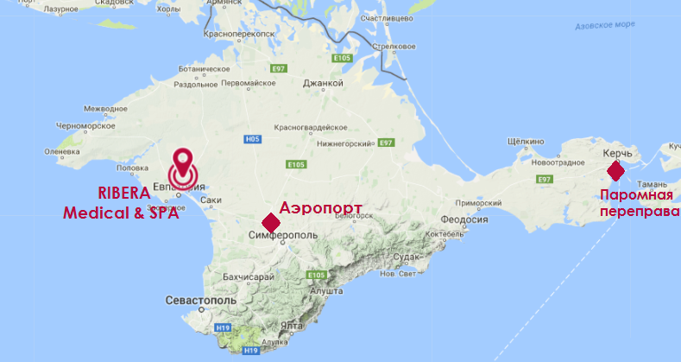

ПРИЧИНЫ ПОСЕТИТЬ В RIBERA MEDICAL & SPA
Специализации  Урология и гинекология.  ЛОР. Неврология.  Опорно-двигательный аппарат  Обмен веществ  Хроническая усталость  Общее укрепление здоровья | Высокая квалификация врачей  Специалисты с лучшей практикой и результатами пациентов доступны Вам круглый год.
Грязелечение  Знаменитые лечебные грязи озера Саки позволяют зарядиться здоровьем на год. Именно в Евпаторию едут люди со все России за грязевыми программами лечения. | Техническая база  Новинка 2018 года – тепловизор!  Новейшее оборудование УЗИ, для специфических исследований сосудов и артерий, суставов, контроль на всех триместрах беременности. Оборудование физио-лечения соответствует мировыми стандартами эффективности и безопасности
Банный комплекс  365 дней в году расслабление души и тела: финская сауна, русская парная и хамам; бассейн 25 метров, душ впечатлений и ледяной ушат | SPA Центр  Программы уходов для лица и тела для достижения лучших результатов.
1я линия  Первая линия Черного моря. Целебный климат с эффектом ингаляции. | Комфортное размещение  Размещение в отеле  Ribera Resort & SPA**** - собственный пляж, бары и рестораны, открытый летний бассейн, шведский стол
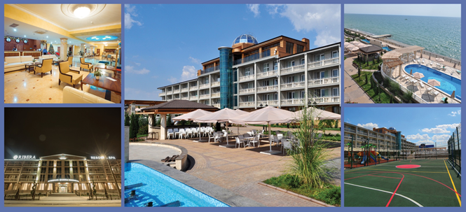
.

ПРОГРАММЫ САНАТОРНО-КУРОРТНОГО ЛЕЧЕНИЯ
УРОЛОГИЯ
ПОКАЗАНИЯ:  - Простатит  - Бесплодие  - Эпидимит  - Орхит | - Импотенция  - Хронические заболевания мужской половой сферы  - Болезнь Пейрони
Минимальный курс от 7 дней.
Рекомендованный курс для достижения устойчивого положительного эффекта – 21 день.
Курс лечения назначается врачом индивидуально с учётом показаний и противопоказаний, совместимости процедур, Ваших пожеланий.
МЕТОДЫ ЛЕЧЕНИЯ  - Прием врача уролога  - Консультативный прием по показаниям  невролог, ортопед, терапевт, кардиолог  - Аппаратная физиотерапия:  Лазеротерапия по точкам, Амплипульстерапия, Дарсонвальтерапия, Магнитотерапия, Электрофорез, Лазерно-вакуумный массаж (яровит)  - Теплолечение (грязелечение) | - Лечебные ванны  Ароматическая, Вихревая, Жемчужные, Озоновые  - Массаж по зонам  - Оксигенотерапия  Кислородный коктейль,  Фитотерапия (фиточай)  - Кинезитерапия  Лечебное плавание  - Ректальные грязевые тампоны

ПРОГРАММЫ САНАТОРНО-КУРОРТНОГО ЛЕЧЕНИЯ
ГИНЕКОЛОГИЯ
ПОКАЗАНИЯ:  - Молочница и другие кольпиты  - Хронические заболевания женской половой сферы  - Спаечные процессы  - Невынашивание беременности  - Бесплодие  - Планирование беременности (в т.ч. подготовка к ЭКО)  - Тазовые спайки брюшины послеоперационные на фоне воспалительного процесса труб, яичников  - Воспалительные заболевания матки (хронический эндометрит, метрит, миометрит) | - Воспалительные заболевания шейки матки (цервицит, эндоцервицит, экзоцервицит с эрозией и без, эктропиона)  - Неправильное положение матки (фиксированное, ретрофлексия после воспалительного процесса)  - Инфантилизм, гипоплазия (в сочетании с хроническими воспалительными процессами или дисфункцией яичников)  - Нейроэндокринные синдромы  - Климактерический синдром
Минимальный курс лечения от 7 дней.
Рекомендованный курс для достижения устойчивого эффекта – 21 день.
Курс лечения назначается врачом индивидуально с учётом показаний и противопоказаний, совместимости процедур, Ваших пожеланий.
МЕТОДЫ ЛЕЧЕНИЯ  - Прием врача гинеколога  - Прием по показаниям: невролог, ортопед, терапевт, кардиолог  - Аппаратная физиотерапия:  Лазеротерапия по точкам, Амплипульстерапия, Дарсонвальтерапия, Магнитотерапия, Электрофорез, Лазерно-вакуумный массаж (яровит)  - Теплолечение (грязелечение) | - Лечебные ванны: Ароматическая, Вихревая, Жемчужные, Озоновые  - Массаж по зонам  - Оксигенотерапия: Кислородный коктейль, Фитотерапия (фиточай)  - Кинезитерапия: Лечебное плавание  - Влагалищные тампоны с  отжимом грязи оз.Саки «Биоль»  - Внутриполостное орошение

ПРОГРАММЫ САНАТОРНО-КУРОРТНОГО ЛЕЧЕНИЯ
ОТОРИНОЛАРИНГОЛОГИЯ (ЛОР)
ПОКАЗАНИЯ:  - Заболевания носа и придаточных пазух (гайморит, этмоидит)  - Аденоидиты, тонзилиты, отиты | - Лифоглоточного кольца (аденоиды, миндалины)  - Нарушение слух
Лучшие условия для лечения ЛОР заболеваний – пребывание в на море. Целебный климат Евпатории - эффект ингаляции под открытым небом.
Минимальный курс лечения от 7 дней.
Рекомендованный курс для достижения устойчивого эффекта – 21 день.
Курс лечения назначается врачом индивидуально с учётом показаний и противопоказаний, совместимости процедур, Ваших пожеланий.
МЕТОДЫ ЛЕЧЕНИЯ  - Прием врача ототолоринголога  - Грязелечение: пазухи носа, подчелюстную область  - Аппаратная физиотерапия:  Лазеротерапия по точкам, Амплипульстерапия, Дарсонвальтерапия, Магнитотерапия,  - Ингаляции: минеральной водой, лекарственные травы | - Лечебные ванны: Ароматическая, Вихревая  - Массаж грудной клетки  - Оксигенотерапия: кислородный коктейль, фитотерапия (фиточай)  - Кинезитерапия: лечебная физкультура — дыхательная гимнастика; дозированная ходьба  - Дыхательная гимнастика - ЛФК
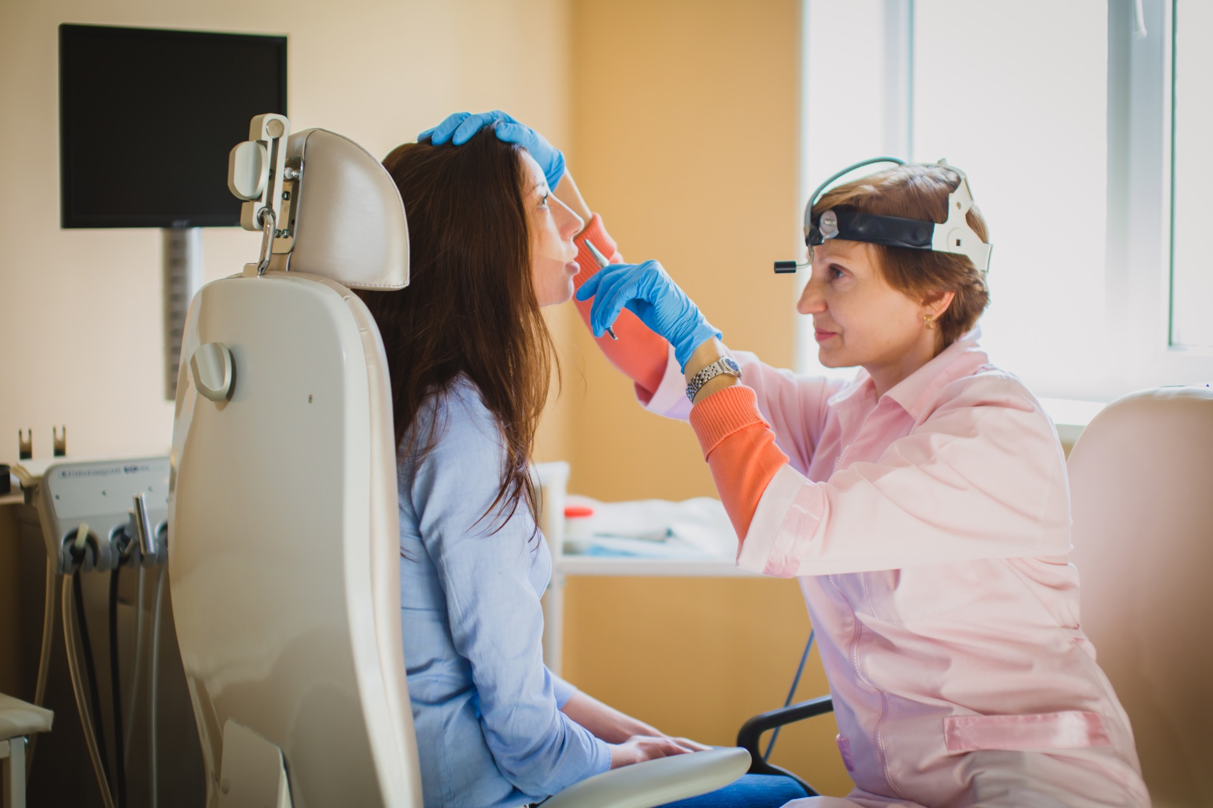

ПРОГРАММЫ САНАТОРНО-КУРОРТНОГО ЛЕЧЕНИЯ
БРОНХИАЛЬНО-ЛЕГОЧНАЯ СИСТЕМА
ПОКАЗАНИЯ:  - После пневмонии (не менее 3-х месяцев после обострения)  - Хронические абструктивные заболевания легких, в период ремиссии | - Хронический бронхит с частыми обострениями  - Бронхиальная астма, легкой и средней степени тяжести в период ремиссии
Целебный климат Евпатории - эффект ингаляции под открытым небом.
Минимальный курс лечения от 7 дней.
Рекомендованный курс для достижения устойчивого эффекта – 21 день.
Курс лечения назначается врачом индивидуально с учётом показаний и противопоказаний, совместимости процедур, Ваших пожеланий.
МЕТОДЫ ЛЕЧЕНИЯ  - Прием врача ототолоринголога  - Грязелечение  - Аппаратная физиотерапия:  Лазеротерапия по точкам, Амплипульстерапия, Дарсонвальтерапия, Магнитотерапия.  - Ингаляции: минеральной водой, лекарственные травы | - Лечебные ванны: Ароматическая, Вихревая  - Массаж грудной клетки  - Оксигенотерапия: кислородный коктейль, фитотерапия (фиточай)  - Кинезитерапия: лечебная физкультура — дыхательная гимнастика; дозированная ходьба  - Дыхательная гимнастика - ЛФК

ПРОГРАММЫ САНАТОРНО-КУРОРТНОГО ЛЕЧЕНИЯ

ОПОРНО-ДВИГАТЕЛЬНЫЙ АППАРАТ
ПОКАЗАНИЯ:  - Заболевания суставов: артрозы, артриты, артропатии  - Плоскостопие | - Заболевания позвоночника: остеохондроз, скалиозы, последствия травм позвоночника без повреждения спинного мозга
Минимальный курс лечения от 7 дней.
Рекомендованный курс для достижения устойчивого эффекта – 21 день.
Курс лечения назначается врачом индивидуально с учётом показаний и противопоказаний, совместимости процедур, Ваших пожеланий.
МЕТОДЫ ЛЕЧЕНИЯ  - Прием врача ортопеда-травматолога  - Консультативный прием по показаниям: невролог,  уролог, терапевт, гинеколог  - Грязелечение  - Аппаратная физиотерапия:  Лазеротерапия по точкам, Амплипульстерапия, Дарсонвальтерапия, Магнитотерапия, Электрофорез, | - Лечебные ванны: Ароматическая, Вихревая, Бишофитовая, Вихревая  - Массаж по зонам  - Гидромассаж  - Оксигенотерапия: кислородный коктейль, фитотерапия (фиточай)  - Кинезитерапия: Лечебная физкультура, Лечебное плавание  - Механотерапия
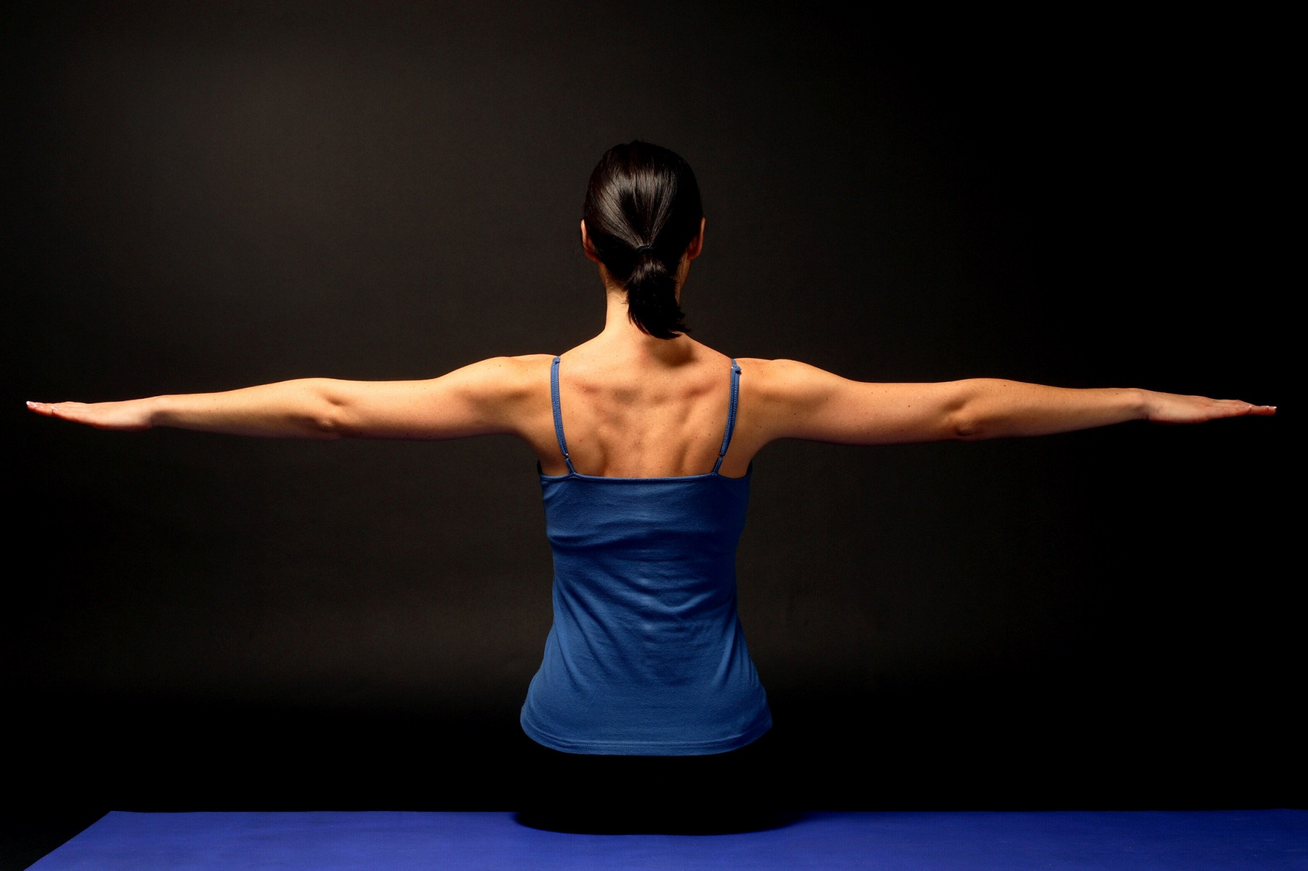

ПРОГРАММЫ САНАТОРНО-КУРОРТНОГО ЛЕЧЕНИЯ

СИНДРОМ ХРОНИЧЕСКОЙ УСТАЛОСТИ

ПОКАЗАНИЯ:  - Астено-невратический синдром  - Снижение эмоционального фона  - Нарушение сна  - Вегетососудистая дистония  - Неврастения  - Стресс | - Быстрое восстановление психологического и физического состояния человека, подверженного острым и хроническим стрессам.
Минимальный курс лечения от 7 дней.
Рекомендованный курс для достижения устойчивого эффекта – 21 день.
Курс лечения назначается врачом индивидуально с учётом показаний и противопоказаний, совместимости процедур, Ваших пожеланий.
МЕТОДЫ ЛЕЧЕНИЯ  - Прием врача терапевта  или педиатра  - Прием врача невролога  - Грязелечение  - Аппаратная физиотерапия: Лазеротерапия по точкам, Амплипульстерапия, Дарсонвальтерапия, Магнитотерапия, Электрофорез, Электрофорез, Электросон, Ультрозвуковая терапия, | - Лечебные ванны: Ароматическая, Вихревая, Бишофитовая  - Гидромассаж или ручной массаж  - Оксигенотерапия: кислородный коктейль, фитотерапия (фиточай)  - Кинезитерапия: Лечебная физкультура, Тренажерный зал  - Лечебное плавание
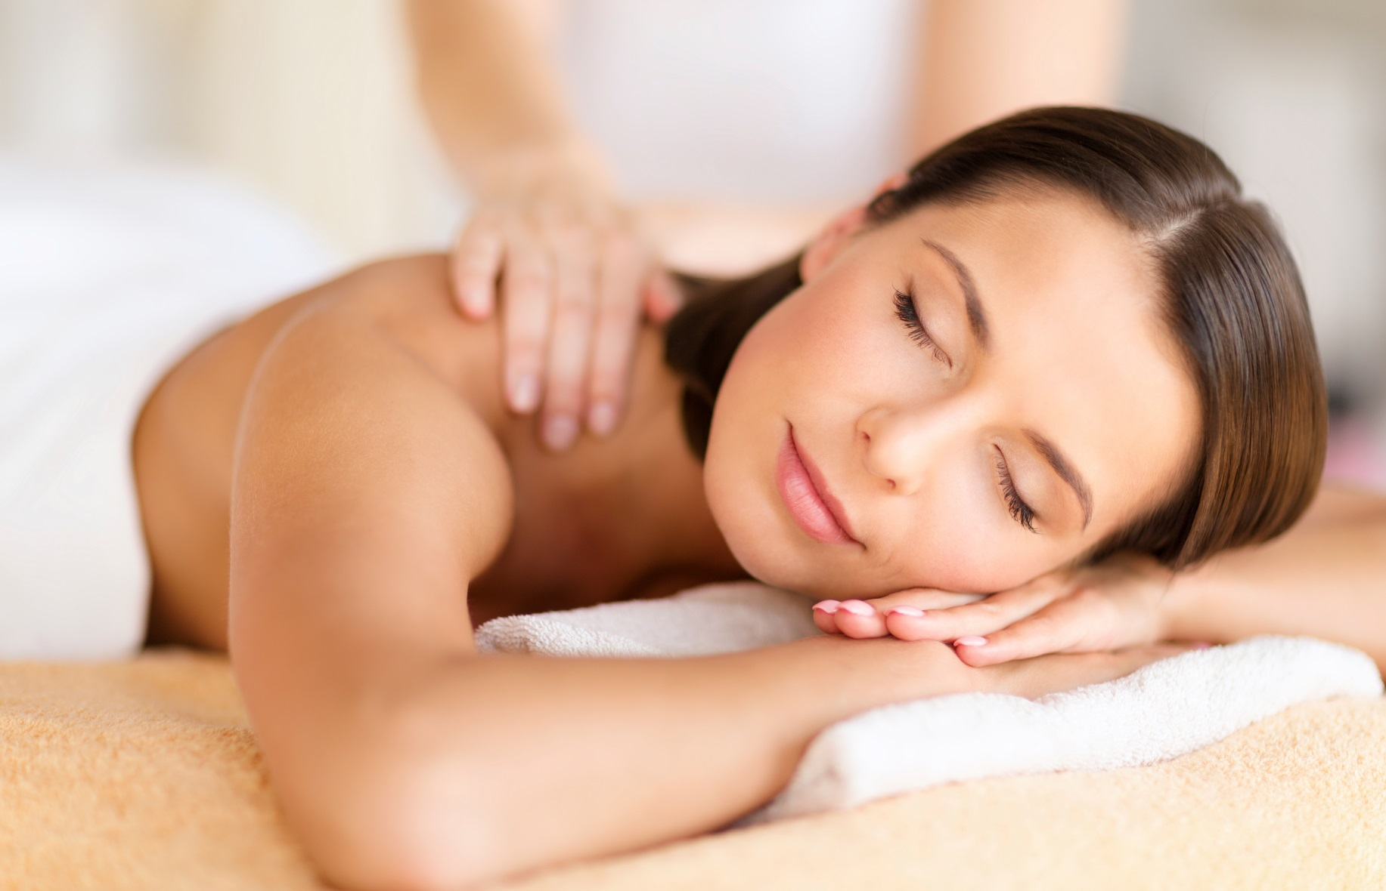

ПРОГРАММЫ САНАТОРНО-КУРОРТНОГО ЛЕЧЕНИЯ

НАРУШЕНИЕ ОБМЕНА ВЕЩЕСТВ
ПОКАЗАНИЯ:  - Нарушение обмена веществ (метаболический синдром) | - Лишний вес
Минимальный курс лечения от 7 дней.
Рекомендованный курс для достижения устойчивого эффекта – 21 день.
Курс лечения назначается врачом индивидуально с учётом показаний и противопоказаний, совместимости процедур, Ваших пожеланий.
МЕТОДЫ ЛЕЧЕНИЯ  - Прием врача терапевта или эндокринолога  - Консультативный прием по показаниям  (невролог, ортопед, терапевт, кардиолог)  - Аппаратная физиотерапия: Кавитация, Ультрозвуковая, Прессо терапия,  - Лечебные ванны: Ароматическая, Вихревая, Жемчужная, Озоновая | - Лечебный массаж по назначению: Гидромассаж, Антицеллюлитный, Моделирующий  - Оксигенотерапия: кислородный коктейль, фитотерапия (фиточай)  - Кинезитерапия: тренажерный зал  - Лечебное плавание

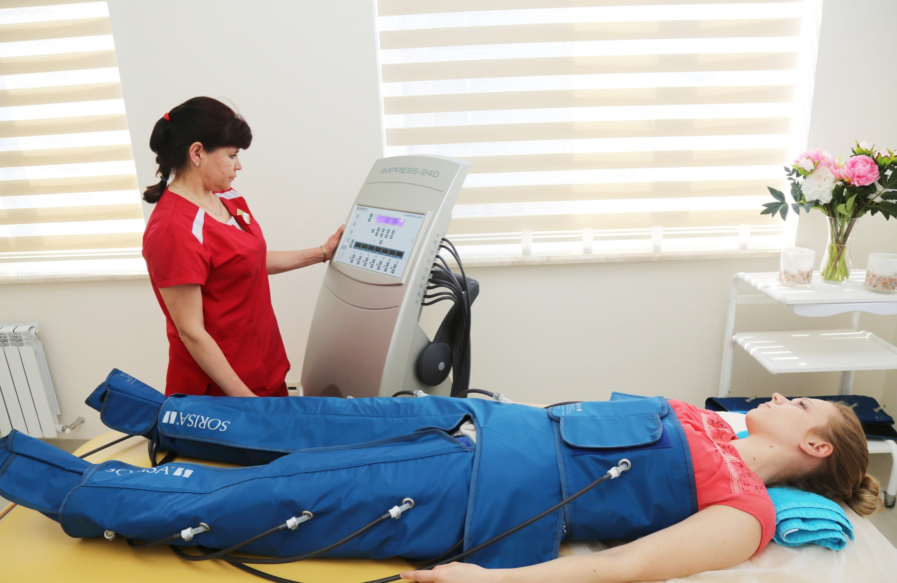
ПРОГРАММЫ САНАТОРНО-КУРОРТНОГО ЛЕЧЕНИЯ

ЦЕНТРАЛЬНАЯ И ПЕРИФЕРИЧЕСКАЯ
НЕРВНАЯ СИСТЕМА
ПОКАЗАНИЯ:  - ДЦП с легкими и умеренными двигательными нарушениями  - Последствия черепно-мозговой закрытой травмы с легкими и умеренными двигательными нарушениями | - Последствия инсультов с легкими и умеренными двигательными нарушениями  - Последствия заболеваний периферической нервной системы (невриты, полиневриты, неройпатии, невралгии)
Минимальный курс лечения от 7 дней.
Рекомендованный курс для достижения устойчивого эффекта – 21 день.
Курс лечения назначается врачом индивидуально с учётом показаний и противопоказаний, совместимости процедур, Ваших пожеланий.
МЕТОДЫ ЛЕЧЕНИЯ  - Прием врача невролога  - Консультативный прием по показаниям  (ортопед, терапевт, кардиолог)  - Аппаратная физиотерапия: Лазеротерапия по точкам,  Ультрозвуковая терапия,  Амплипульстерапия,  Дарсонвальтерапия,  Магнитотерапия, Электрофорез | - Лечебный массаж по зонам  - Оксигенотерапия: кислородный коктейль, фитотерапия (фиточай)  - Кинезитерапия: Лечебная физкультура, Лечебное плавание, Тренажерный зал  - Лечебные ванны: Ароматическая, Вихревая, Бишофитовая

ПРОГРАММЫ САНАТОРНО-КУРОРТНОГО ЛЕЧЕНИЯ

УКРЕПЛЕНИЕ ЗДОРОВЬЯ ДЕТЕЙ
ПОКАЗАНИЯ:  - Рекомендуется детям от 4 лет  - Профилактика здоровья органов дыхания, эндокринной и нервной систем | - Сниженный иммунитет, частые ОРЗ и ОРВИ  - Для развития двигательных способностей, физической активности детей
Минимальный курс лечения от 7 дней.
Рекомендованный курс для достижения устойчивого эффекта – 10 дней.
Курс лечения назначается врачом индивидуально с учётом показаний и противопоказаний, совместимости процедур, Ваших пожеланий.
МЕТОДЫ ЛЕЧЕНИЯ  - Приём и динамическое наблюдение педиатра  - Консультация специалистов по назначанию  - Физиотерапия: Электротерапия,  Магнитотерапия, Лазеротерапия,  Дарсонвальтерапия  - Оксигенотерапия: кислородный коктейль, фиточай, свежевыжатые соки местных фруктов и овощей | - Массаж по зонам  - Лечебная физкультура  в группе с инструктором  - Ванны с аромомаслами: Жемчужные, Озоновые  - Бассейн. Занятия в группе по 5-6 человек с инструктором  - Ингаляции с травяными сборами, минеральной водой

САНАТОРНО-КУРОРТНЕ ЛЕЧЕНИЕ 365/7/24
В стоимость включено:
- Лечение, размещение в отеле «Ribera Resort & SPA» 4*.
- Питание по система «шведский стол»
- Крытый плавательный бассейн с видом на море и банный комплекс
- Пляж: шезлонги, зонтики, полотенца (в летний период)
- Открытый подогреваемый бассейн (май-октябрь)
- Закрытая охраняемая территория
- Парковка

ДОКУМЕНТЫ:
- Санаторно-курортная карта либо выписка из амбулаторной карты и исследования, которые были проведены по профильному заболеванию.
- Паспорт
ДОПОЛНИТЕЛЬНО  - Банный комплекс  - SPA программы и расслабляющие массажи, обёртывания  - Косметология  - Консультации узких специалистов  Прессотерапия  - Забор анализов  - УЗИ диагностика, ЭКГ | РАЗВЛЕЧЕНИЯ  - Экскурсионные программы  - Панорамный бар Oblaka и еще 5 баров на территории  - Бильярд  - Пляжные аттракционы  - Живая музыка  - Анимация, детская комната  - Спортивная площадка и игровой уголок
Здесь и сейчас - ЛУЧШЕЕ МЕСТО И ВРЕМЯ ЗАНЯТЬСЯ ЗДОРОВЬЕМ

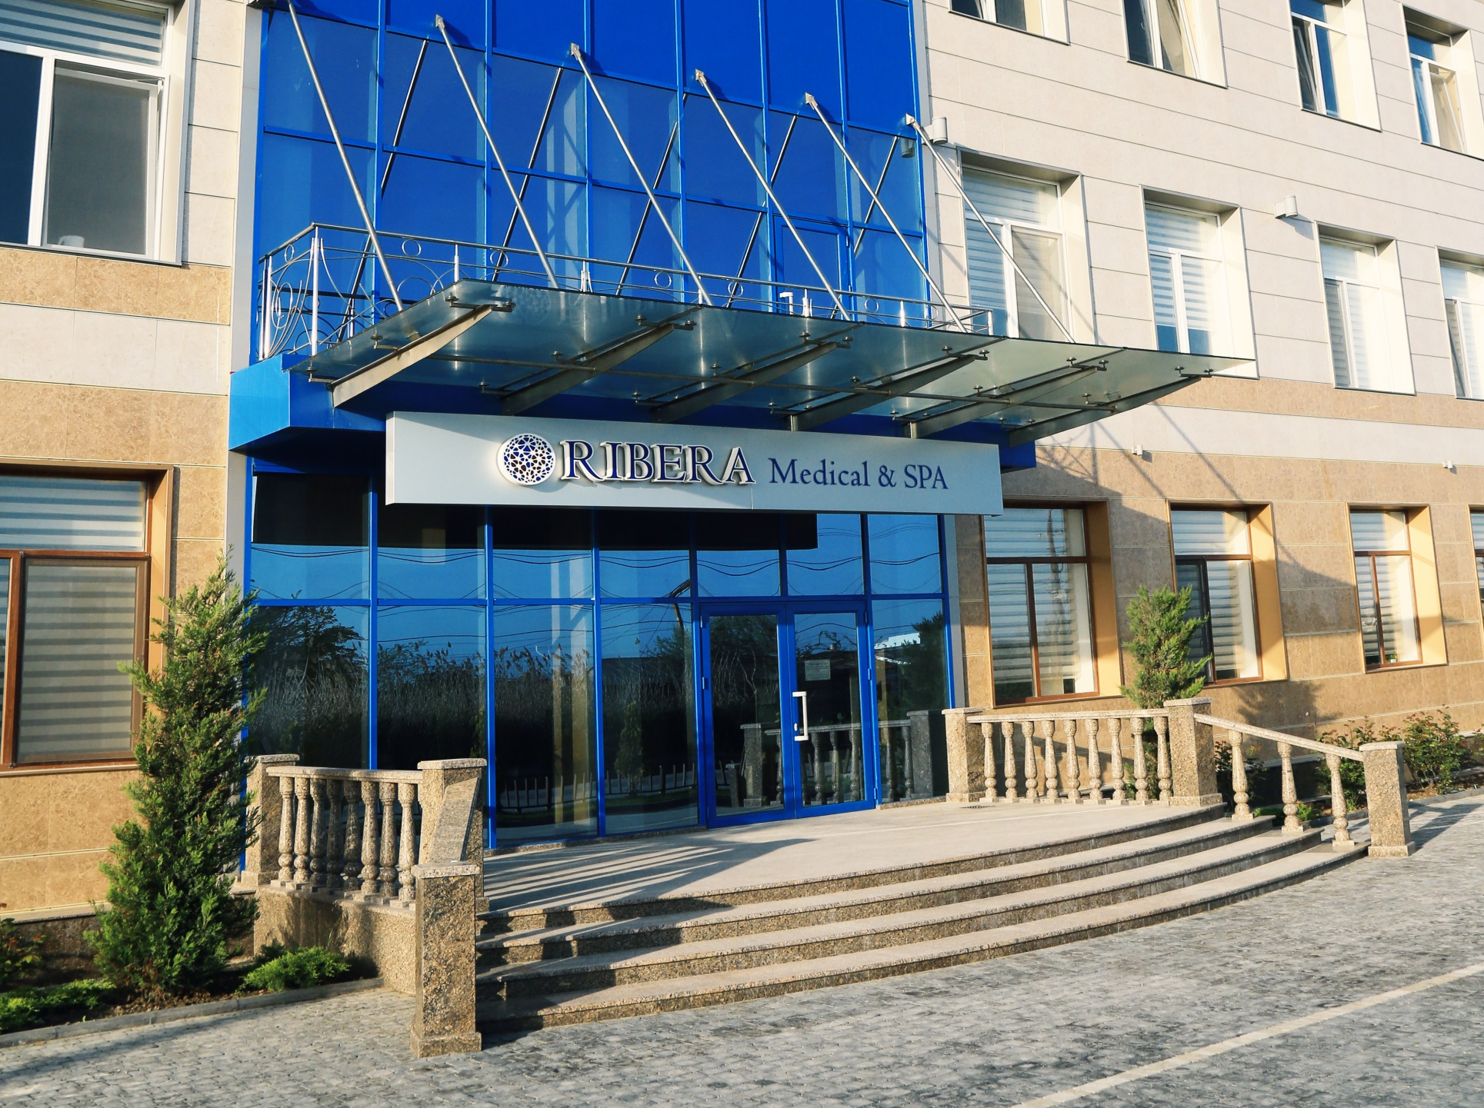
САНАТОРНО-КУРОРТНОЕ ЛЕЧЕНИЕ.
КРЫМ

на первой линии черного моря

